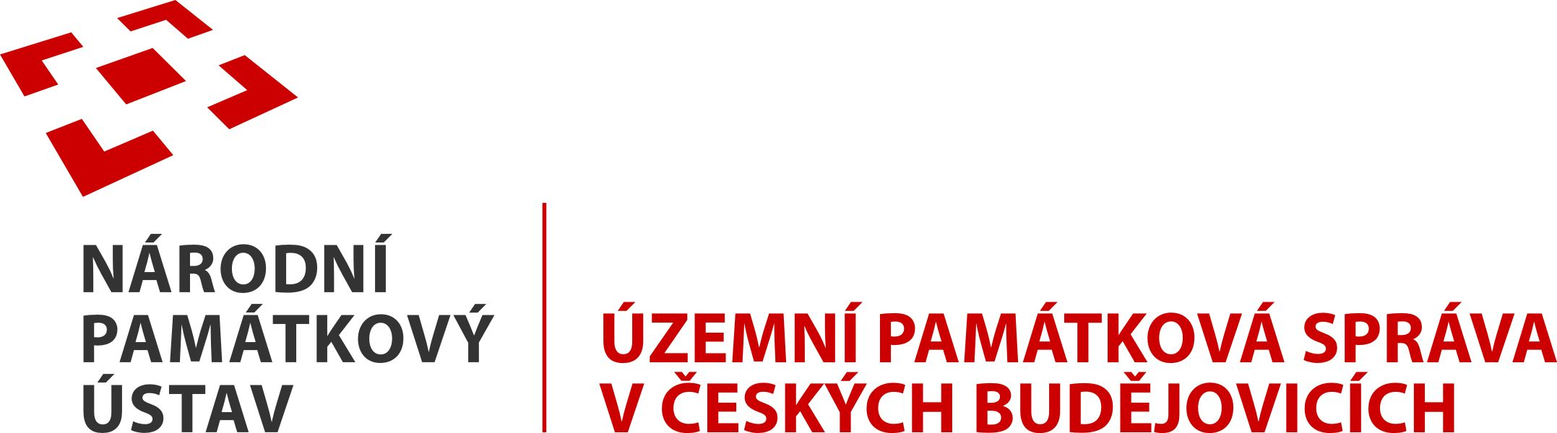 Červená Lhota -tisková zpráva 26. 3. 2015

Zámek Červená Lhota slaví letos 550 let od první písemné zmínky. V rámci tohoto výročí proběhnou mimořádné prohlídky běžně nepřístupných prostor přízemí a sklepů, které jsou dokladem nejstarší stavební etapy někdejší tvrze. Návštěvníci budou moci zavítat do provozních prostor správy zámku (kancelář, zasedací místnost, inspekční pokoj, personální kuchyňka atd.), uvedeni budou také do služebních bytů současných zaměstnanců a do nejstarší části sklepení. Seznámí se tak s pozoruhodným stavebním vývojem zdejšího zámku a nahlédnou do současného provozního zákulisí. Výročí první zmínky bude věnována i letošní Hradozámecká noc pořádaná dne 29. 8. 2015

19. 6.  26. 6. | 16: 00  16: 00 | Mimořádná prohlídka nejstarší částí zámku při příležitosti 550 výročí první zmínky. Vyjma slepení budou přístupny všechny přízemní prostory včetně kanceláře správy zámku a služebních bytů. | Omezený počet účastníků.  Vstupné 200,- Kč.

V letošním roce uplyne 40 let od historicky největší dosažené návštěvnosti, která v roce 1975 činila 125.771 osoba. Tento velký návštěvnický zájem byl způsoben odvysíláním úspěšné filmové pohádky „Zlatovláska“režisérky Vlasty Janečkové. Od té doby je v mysli návštěvníků Zlatovláska s Červenou Lhotou spojena, proto budou i letos připraveny pro dětské návštěvníky dvě „Zlatovláskové“ akce.

18. 4. | 9: 00  14: 00 | Zlatovláska – výtvarně dramatická projektová prohlídka realizovaná žáky střední pedagogické školy z Prahy. | Nutno předem objednat. Jednotné vstupné 70,- Kč.
2. 5. | 14: 00  17: 00 | Zlatovlásky (K. J. Erben a P. Dobšinský)  režie Michaela Homolová, výprava Barbora Hubená, hudba Mechanix, dramatizace Lokvar, hrají: Peter Varga a Martin Veliký(herci z pražského Divadla v Dlouhé.)  Inscenace je určena dětem od 4 let. | Dětské představení v zámeckém divadle. Nutno předem rezervovat.  Jednotné vstupné 80,- Kč.

Do akce NPÚ: „Hradozámecká inventura“ se zámek Červená Lhota zapojí přednáškou na téma „Proměny instalace expozice SZ Červená Lhota“ a následnou „kastelánskou“ prohlídkou současné podoby interiérů. Řeč bude o dobově podmíněných instalačních praktikách, o způsobu práce při instalacích zámeckých interiérů i expozici jako interpretaci konkrétní památkové budovy.

16. 5. | 16:00 | Hradozámecká inventura-  Přednáška: „Proměny instalace expozice SZ Červená Lhota“ (PhDr. Tomáš Horyna) následuje „kastelánská“ prohlídka 1. patra a podkroví. | Omezený počet účastníků.  Vstupné 200,- Kč
Zámek Červená Lhota se dlouhodobě zaměřuje na dětského návštěvníka. Pro objednané skupiny škol a školek je připraven speciální průvodcovský text, na webových stránkách jsou ke stažení pracovní listy, školy si mohou objednat „projektové prohlídky“ propojující netradiční prezentaci objektu s výtvarnými aktivitami, v zámeckém divadle jsou realizována i dětská pohádková představení. Zámek spolupracuje s Pedagogickou fakultou UK a v letošním roce získal jako první statut Fakultního památkového objektu. Zájem o školní skupiny deklarujeme v letošním roce i tím že výrazně zlevňujeme vstupné pro děti v hromadných skupinách na 50,- Kč na osobu. (Běžné dětské vstupné je 70,- Kč.)
Zdroj: Správa zámku Červená Lhota.
Zpracoval: Tomáš Horyna

